**Read me**

**訓練與運行這個程式，需要將程式與Data資料夾放在同一個路徑(資料夾)下面**

**Data資料夾內(我取名為DL，若不改程式則必須取名為DL資料夾)必須如下圖**

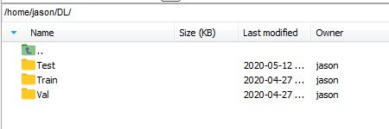

**點進Data資料夾的子資料夾將如下圖**

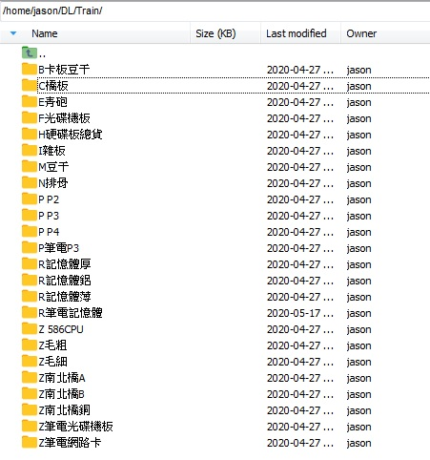

**程式要訓練需設定訓練次數，單純運行則設定0，也可更改資料路徑，如下圖**

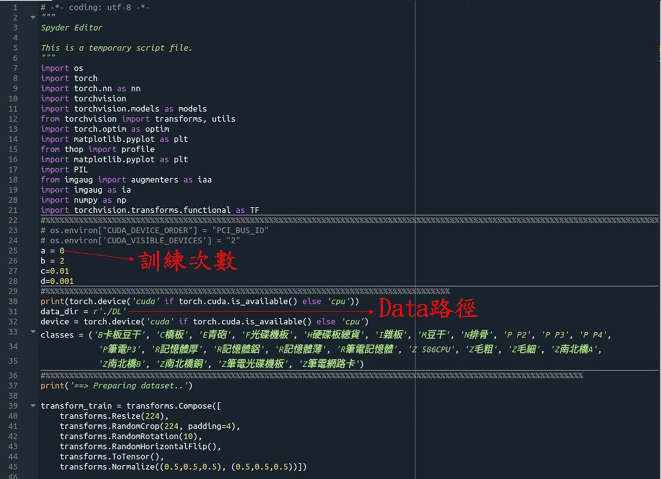

**如果想要更改網路模型可以更改架構的設定，**

**單純運行的時候需將讀檔設定打開，讀取訓練好的權重資料，如下圖**

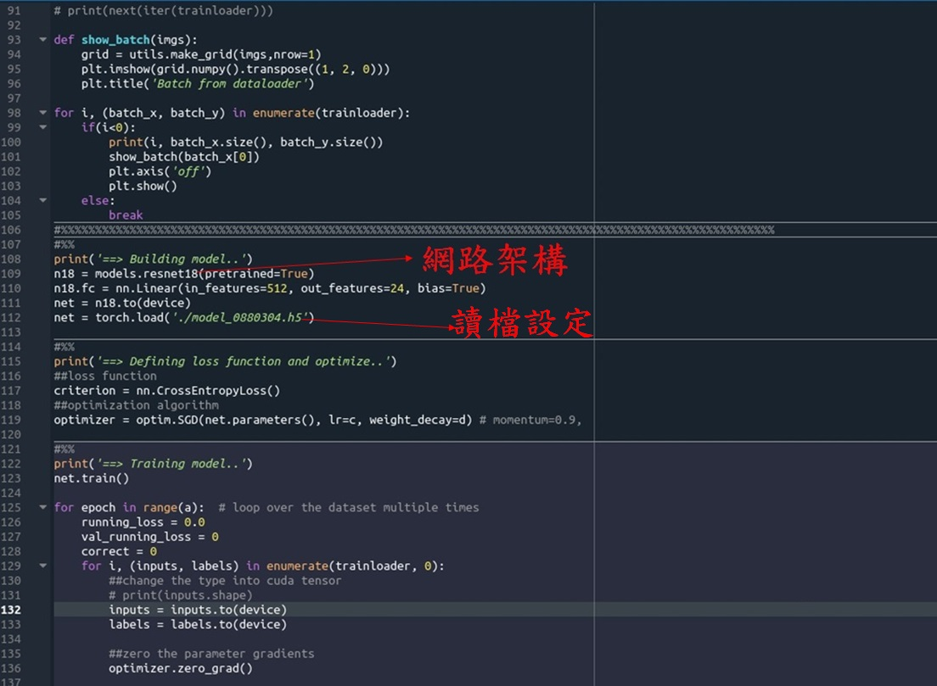

**如果是訓練模式，要將存檔設定那兩行打開，並且設定好存檔名稱，如下圖**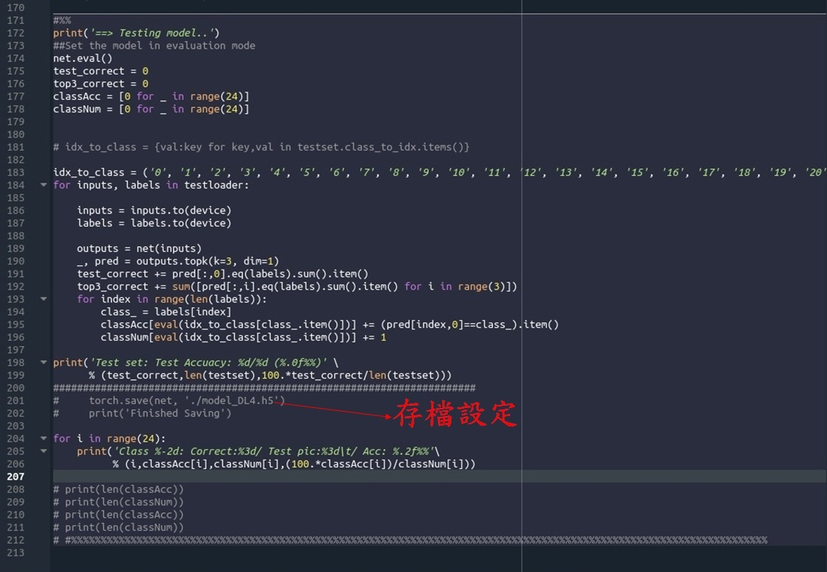

**訓練完進行測試，或是單純運行程式進行分類，分類成果與計算會顯示如下圖**

